枣庄市公共资源电子交易平台注册用户
密码重置操作手册

- 在交易平台登录页面点击“忘记密码”进入密码重置页面。
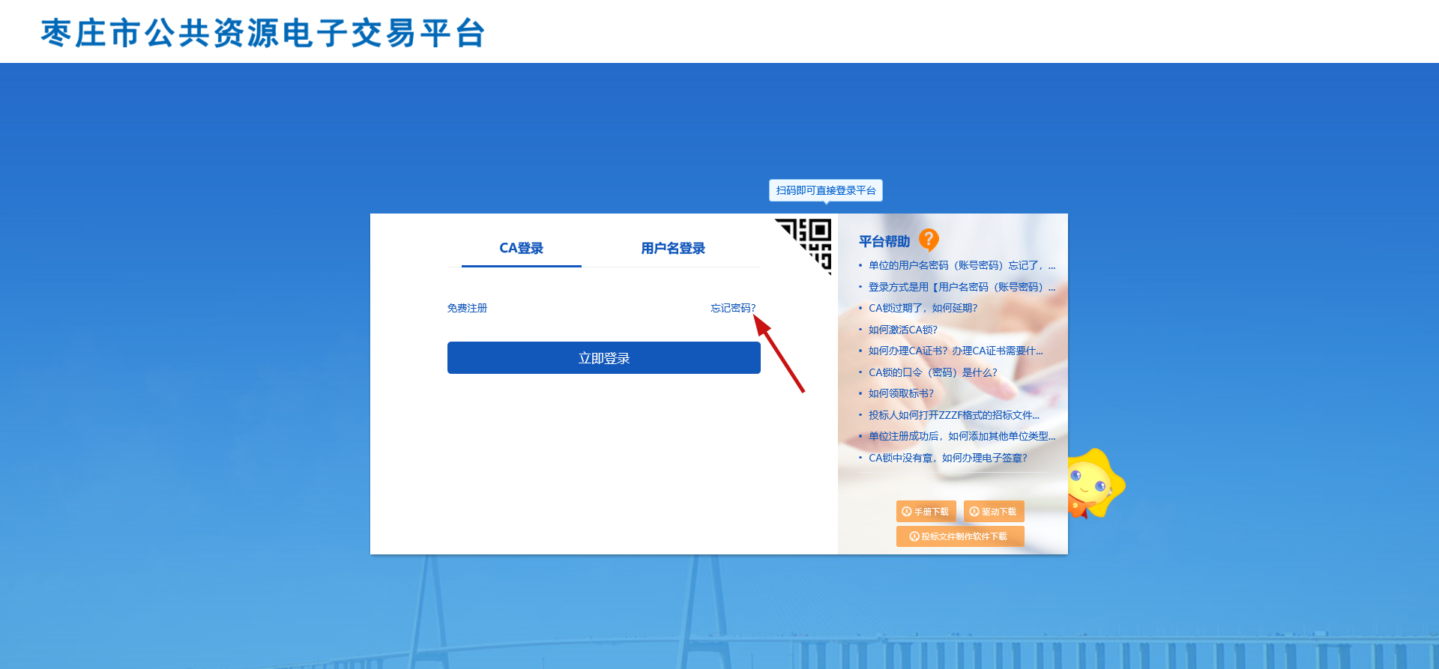

- 选择身份，填写账号信息、验证码，点击“下一步”。
注：①单位选项包含身份类型（交易甲方；代理机构；交易乙方）
个人选项包含身份类型（自然人）。
②选择单位时账号信息请填写注册用户单位名称；选择个人时请填写身份证号。

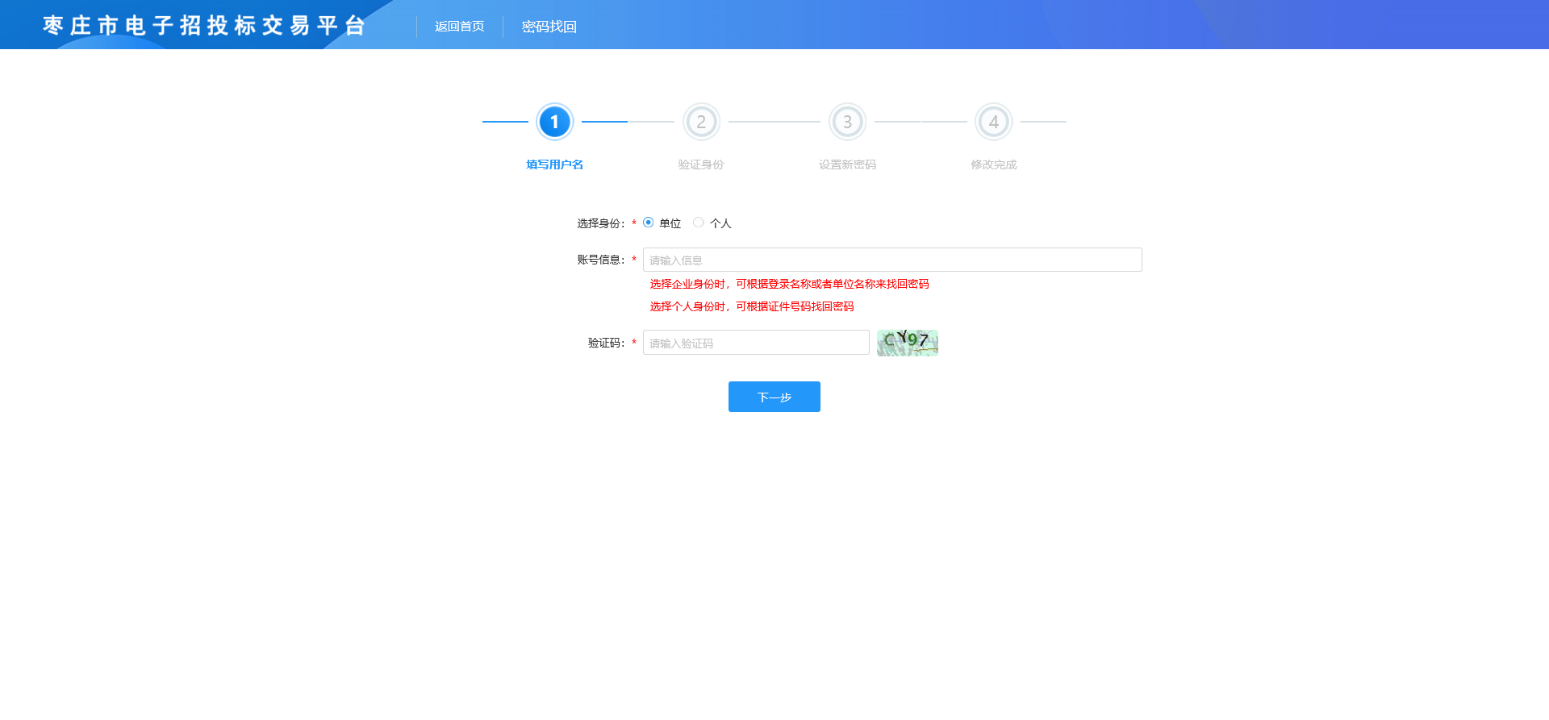

- 点击“获取验证码”，接收并填写后点击“下一步”。

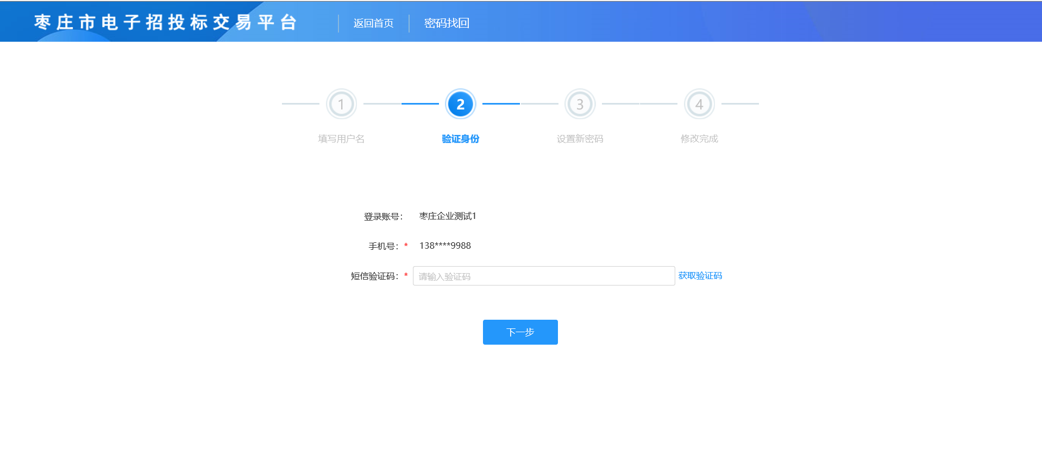

- 两次输入新密码点击“确认”。
注：密码长度应不低于8位，且由大写字母、小写字母、数字、特殊字符中任意两种或以上组成的混合字符串。

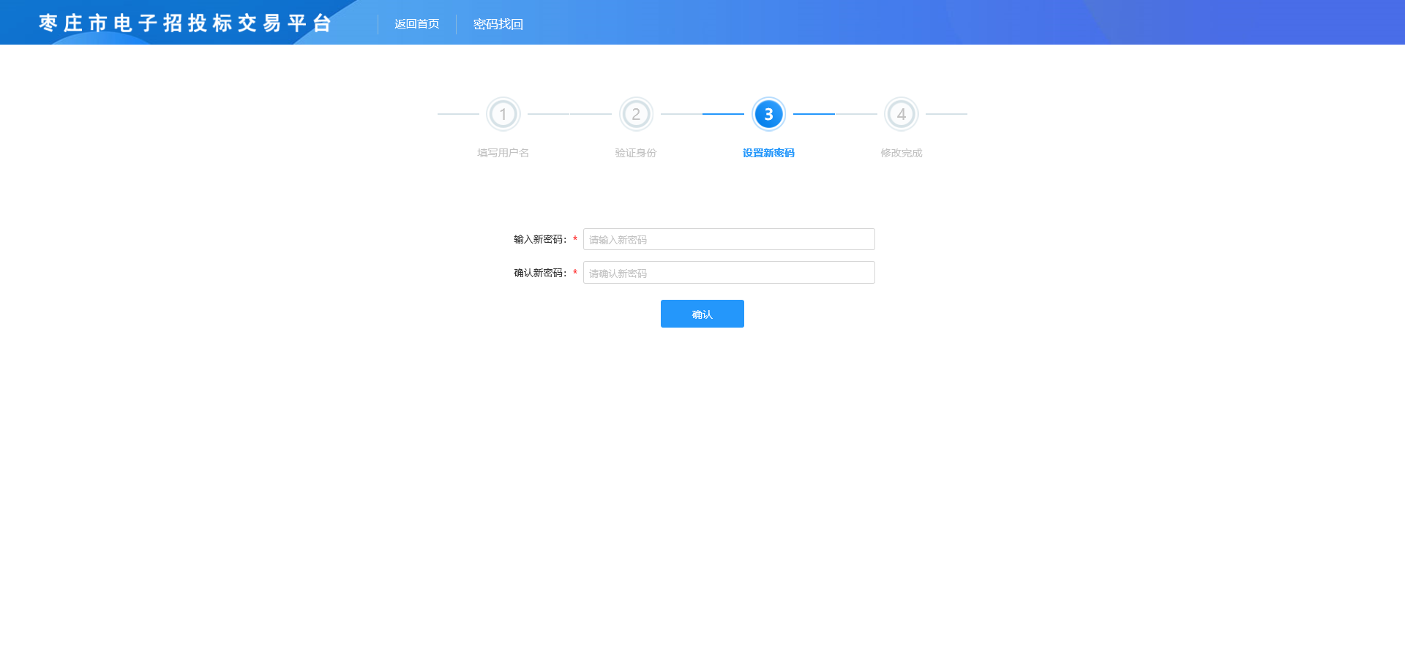

- 提示修改密码成功，点击“前往登录”可使用新密码登录系统。

